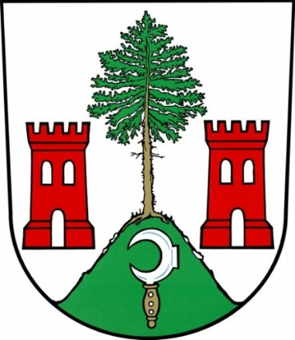
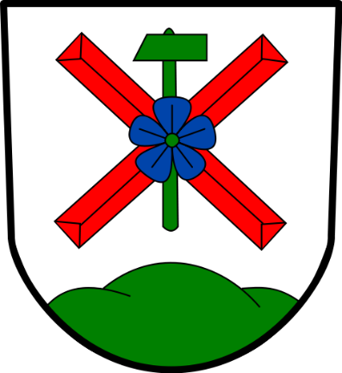
DOHODA K USTAVENÍ PARTNERSTVÍ
MEZI OBCEMI
Dolní Dunajovice (IČO 00283126)
a Kunčice pod Ondřejníkem (IČO 00296856)

My, starosta obce Dolní Dunajovice pan Mgr. Josef Hasník a starosta obce Kunčice pod Ondřejníkem pan Ing. Jiří Mikala,

kteří jsme byli svobodně zvoleni našimi spoluobčany, přesvědčeni, že jednáme nejen v jejich zájmu, ale i ve vztahu ke skutečným obecnějším potřebám, si uvědomujeme, že současná kulturní úroveň našich obcí vychází obecně ze stejných základů. Proto se domníváme, že bude v nejlepším zájmu našich obou obcí, abychom spojili naše obce touto dohodou a navázali vztah mezi našimi obcemi a občany.

Při naší spolupráci pevně spoléháme na náš vzájemný respekt a jsme si vědomi zvyšující se důležitosti meziobecní spolupráce a předávání zkušeností mezi obbcemi, školami, spolky, školami a školkami a především mezi občany.

Proto se dnes slavnostně zavazujeme, v souladu s principem subsidiarity a na zásadě vzájemného již existujícího respektu, ke spolupráci v těchto bodech:

- Udržovat stálý styk mezi našimi obcemi, nezbytný k dialogu a k výměně zkušeností a realizovat společné akce, které nás vzájemně obohatí ve všech oborech, které jsou v naší kompetenci.

- Podporovat výměny mezi našimi spoluobčany k vytvoření vzájemného porozumění a efektivní spolupráce. Uskutečňovat výměnu vzájemných praktických znalostí.

- Umožnit umělcům obou našich obcí vystavovat v našich obecních prostorách.

- Umožnit našim hudebním kulturním skupinám a spolkům (např. lidové hudbě, folklórním souborům) stejný způsob výměny.

- Rozvíjet kulturní dědictví našich regionů.

- Zaručit komukoliv bez diskriminace účast na našich vzájemných aktivitách a akcích.

Podpis této dohody, jejiž obsah byl schválen našim zastupitelstvem, umožní našim oběma obcím – Dolním Dunajovicím a Kunčicím pod Ondřejníkem - vstoupit ve stav partnerství v souladu s výše stanovenými body.

V Dne

Starosta Dolních Dunajovic Starosta Kunčic pod Ondřejníkem

